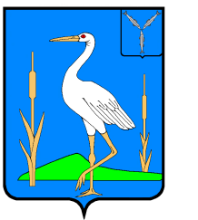

**АДМИНИСТРАЦИЯ**

**УСТЬ-ЩЕРБЕДИНСКОГО МУНИЦИПАЛЬНОГО ОБРАЗОВАНИЯ**

**РОМАНОВСКОГО МУНИЦИПАЛЬНОГО РАЙОНА**

**САРАТОВСКОЙ ОБЛАСТИ**

**РАСПОРЯЖЕНИЕ**

**№ 65-р**

**От 09.11.2022 г с.Усть-Щербедино**

**О внесении проекта решения «О бюджете Усть-Щербединского**

**муниципального образования на 2023 год**

**и плановый период 2024 и 2025 годов»**

**в Совет Усть-Щербединского муниципального**

**образования Романовского муниципального**

**района Саратовской области**

1.Принять к сведению представленный проект решения «О бюджете Усть-Щербединского муниципального образования на 2023 год и плановый период 2024 и 2025 годов»

2.Одобрить проект решения «О бюджете Усть-Щербединского муниципального образования на 2023 год и плановый период 2024 и 2025 годов»

3.Внести в установленном порядке проект решения «О бюджете Усть-Щербединского муниципального образования на 2023 год и плановый период 2024 и 2025 годов» в Совет Усть-Щербединского муниципального образования Романовского муниципального района Саратовской области.

4.Контроль за исполнением настоящего распоряжения оставляю за собой.

**Глава Усть-Щербединского**

**муниципального образования О.А.Щербинина**